附件3
仙桃市第三中学元泰校区位置地图
（腾讯地图或高德地图）

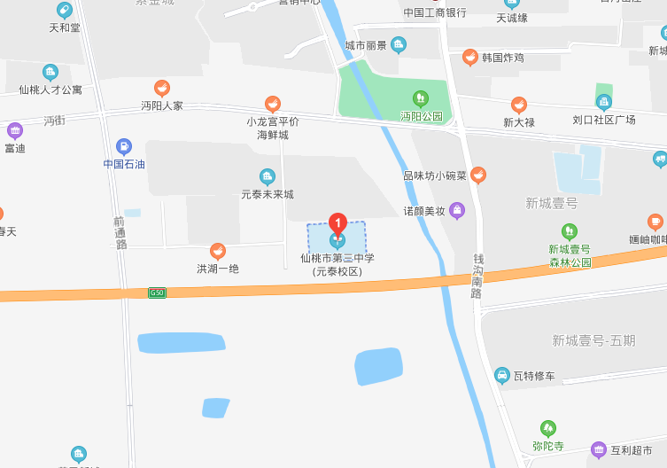

具体地址：仙桃市第三中学元泰校区
仙桃市元泰未来城二期7栋附近
乘车路线：乘坐天门南站动车或仙桃站动车的考生，到站后坐出租车到仙桃市第三中学元泰校区

